СОГЛАСОВАНО УТВЕРЖДАЮ
Глава Администрации Директор МКУК «Сельский
МО Шумское сельское поселение Культурно-Досуговый центр «Шум»

______________ Ю.С.Ибрагимов _______________ В.М.Дудкин

ИНФОРМАЦИОННЫЙ ОТЧЕТ
МКУК «Сельский Культурно-Досуговый центр «Шум»
за I квартал 2015 года

- 2015 -

I Общая информация о учреждении.

Муниципальное казенное учреждение культуры «Сельский Культурно-Досуговый центр «Шум» находится в здании 1966 года постройки. Общей площадью 1065,59 м.кв. в том числе зрительный зал на 300 посадочных мест, танцевальный зал и восемь досуговых помещений, все помещения требуют капитального ремонта.
МКУК «СКДЦ «Шум» обслуживает население МО Шумское сельское поселение, которое составляет около3000 человек. Площадь поселения составляет 375 км. кв.
МКУК «СКДЦ «Шум» имеет 17 штатных единиц персонала из них 8 специалисты культурно-досуговой деятельности 2 единицы руководящий состав и 5 единиц обслуживающего персонала.

II Организационно – хозяйственная работа.

В первом квартале 2015 года в МКУК «СКДЦ «Шум» были проведены следующие работы:
- текущий ремонт сантехники

III Развитие самодеятельного художественного творчества.

На базе МКУК «СКДЦ «Шум» действуют хоровые, театральные, фольклорные, вокальные кружки, любительские клубы и др.
В I квартале 2015 года в МКУК «СКДЦ «Шум» действовало 17 клубных формирований с числом участников 234 человека, из них для детей 6, с числом участников 112 человек.

Коллективы художественной самодеятельности.
Коллективы самодеятельного народного творчества по жанрам | Всего коллективов | В них участников
 | I квартал 2015 года
Хоровые | 2 | 38
Театральные | 3 | 55
Оркестры народных инструментов | 1 | 7
Фольклорные | 1 | 7
Прочие | 6 | 70
ИТОГО: | 13 | 177

При МКУК «СКДЦ «Шум» в I квартале 2015 года работало 3 клуба по интересам в них участников 43 человек.

Любительские объединения.

По возрастам | Всего ЛО | В них участников
 | I квартал 2015 года
Детские | 3 | 43
Молодежь
Старшее поколение
ИТОГО: | 3 | 43

Руководителями коллективов составляются перспективные и месячные планы работ индивидуальные для каждого коллектива, подбирается репертуар индивидуально для солистов и коллективов.

IV Организация и проведение культурно-массовых мероприятий.

В I квартале 2015 года в СКДЦ «Шум» прошло:
Всего 56 мероприятий – в которых приняли участие 1177 человека.
В том числе для детей – 34, количество участников 311 человек,
В I квартале 2015 года в МКУК «СКДЦ «Шум» прошли:
- Игровые и развлекательные программы: «Зимние узоры», «Не скучай – ка!», «Ни минуты покоя», «Один за всех и все за одного», «От сердца к сердцу», «Конкурс вежливых ребят» конкурс – игра, посвященная Всемирному дню приветствий, «Игро-град», «Бабушкины помощники», «Сюрприз».
- Викторины: «Уроки доброты» - познавательная программа, посвященная Всемирному дню «Спасибо!»; «Крещенские вечёрки» - познавательная развлекательная программа; «Таня, Танечка, Танюша!» - познавательная программа, посвященная Татьяниному дню, «Бессмертие и сила Ленинграда» - познавательная программа (видеожурнал), посвященный 71-ой годовщине Дня снятия блокады Ленинграда, «По местам боевой славы» - историческая викторина, посвященная Дню разгрома фашистских войск в Сталинградской битве, «Путешествие по сказкам А.С.Пушкина» - литературная викторина, посвященная дню памяти А.С.Пушкина, «Чудесные превращения слов» - познавательная программа, посвященная Международному дню родного языка, «Конкурс грамотеев» - конкурс – викторина; «Земля – наш общий дом» - познавательная информационно-просветительная программа, посвященная Всемирному дню Земли, «Вода – это жизнь!» - познавательная программа, посвященная всемирному дню воды
- Угадай мелодию – «Зимняя сказка», «Весенняя капель»
- Спортивные игры и соревнования: «Шумские богатыри» спортивные конкурсы, соревнования, посвященные Дню Защитника Отечества, «Мы за здоровый образ жизни!» спортивные соревнования, посвященные дню борьбы с наркоманией и наркобизнесом.
- Концерты - «Под покровом Рождества» - рождественский утренник - выступление НСК театра эстрадных миниатюр «Антилопа Гну» в Храме Покрова Пресвятой Богородицы с. Шум, «Всем сердцем и душой» - праздничный концерт, посвященный армянскому народному празднику молодых влюбленных Св. Саркису, «Ишь ты, Масленица!» - праздничная развлекательная программа; «Музыкальный букет» - праздничный концерт, посвященные Международному женскому дню 8 марта.
В I квартале в МКУК «СКДЦ «Шум» прошло 3 концерта с количеством посетителей 480 человек.
«Под покровом Рождества»- рождественский утренник в Храме с. Шум.
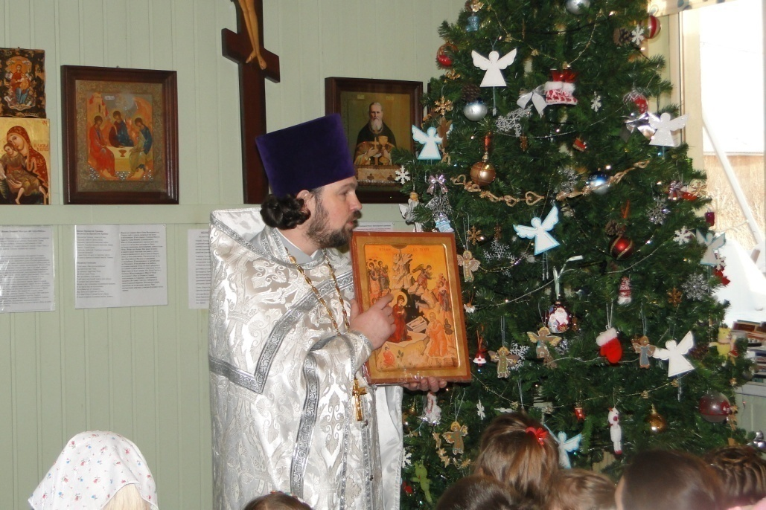

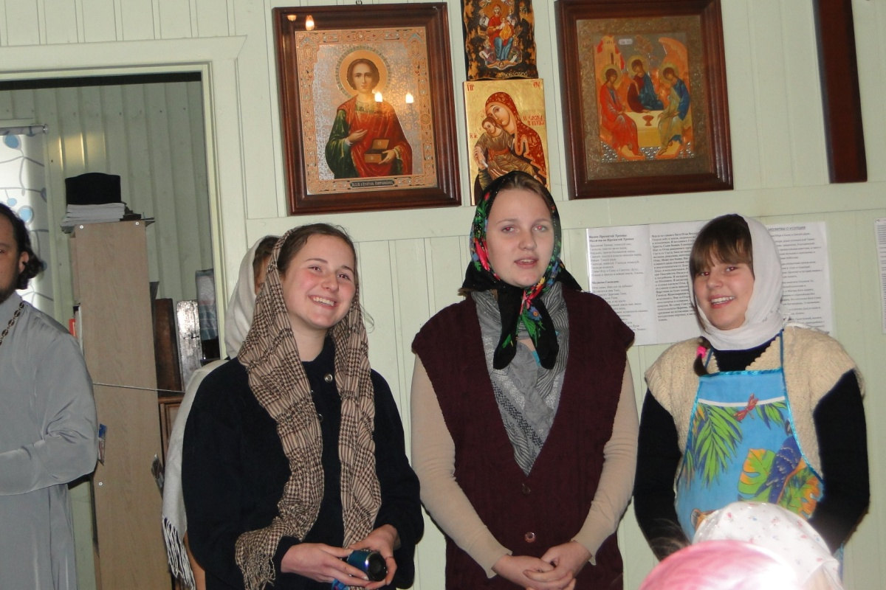
«Новогодняя сказка» выступление ОСК театр эстрадных миниатюр «Антилопа гну» в Детском саду.
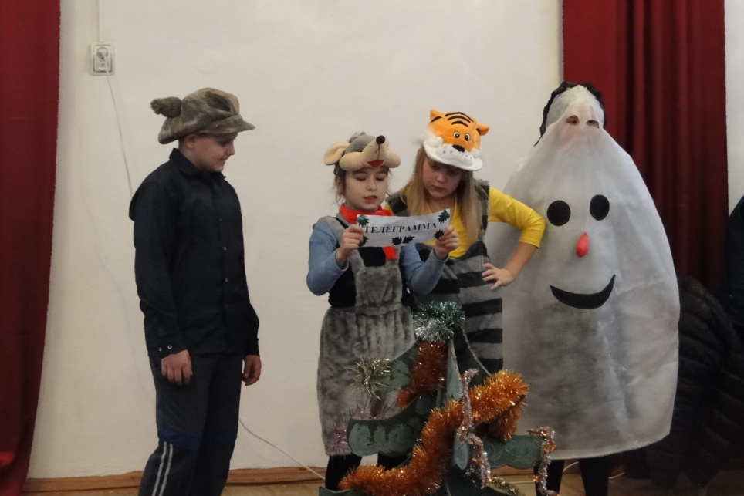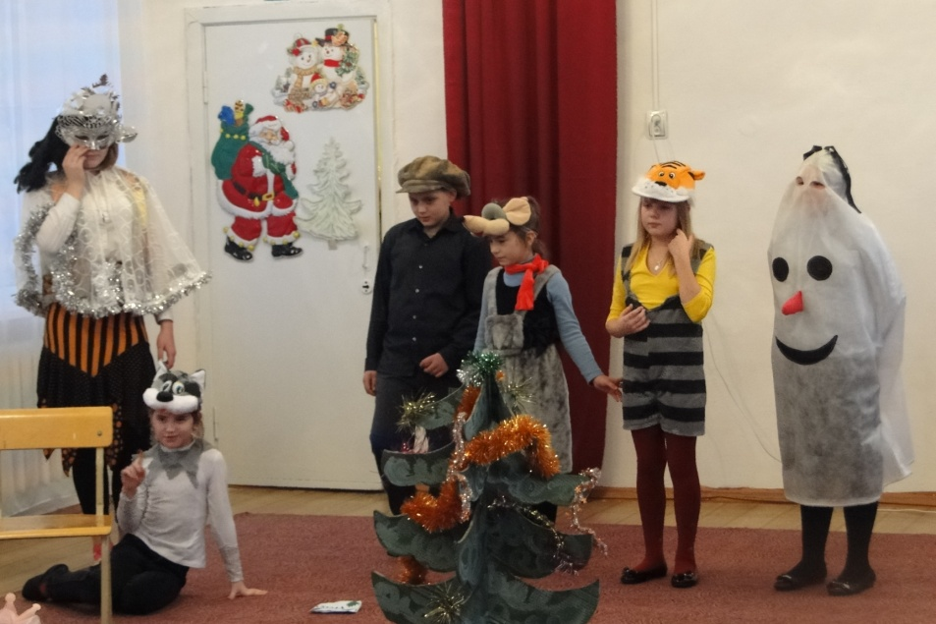

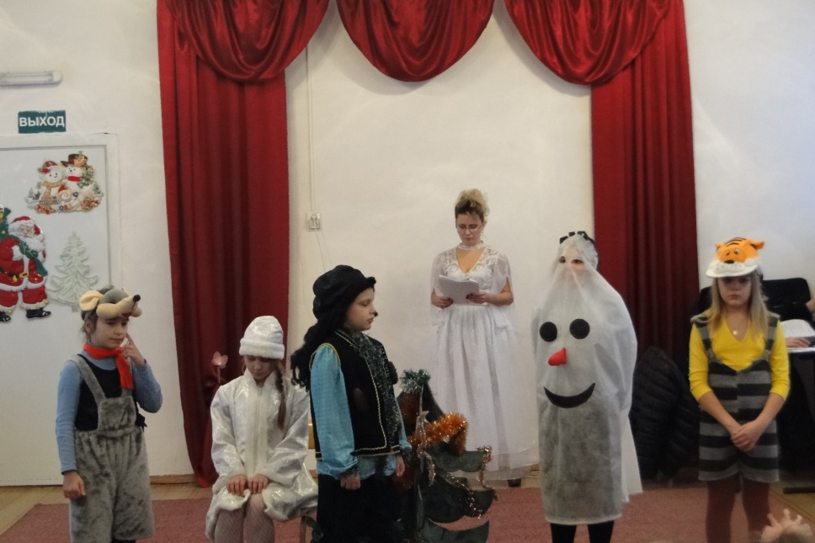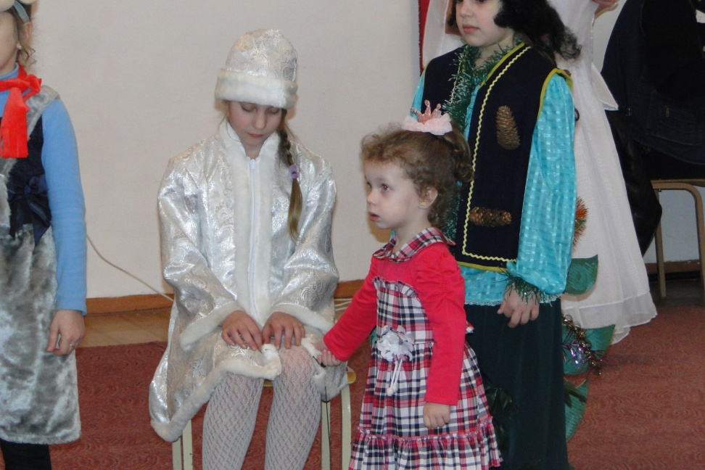
«Бессмертие и сила Ленинграда» - познавательная программа,
посвященная 71-ой годовщине снятия блокады Ленинграда.
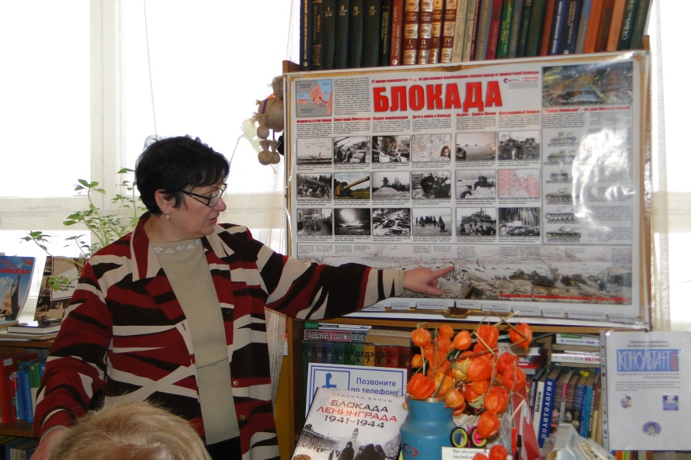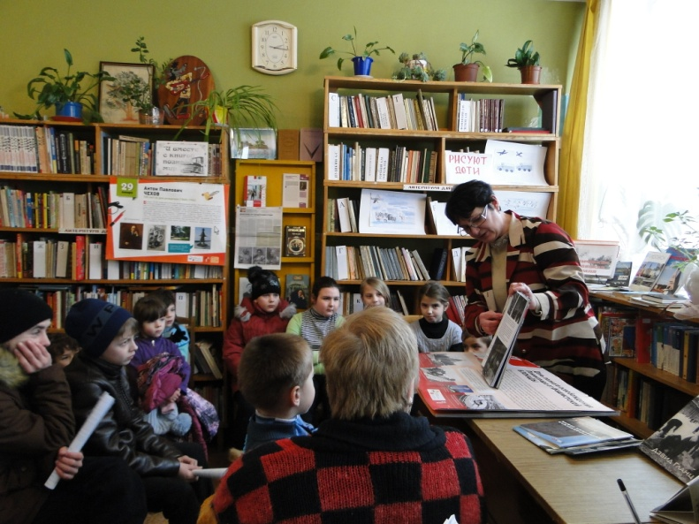
Праздничный концерт «Всем сердцем и душой»,
посвященный армянскому народному празднику молодых влюблённых Св. Саркису.
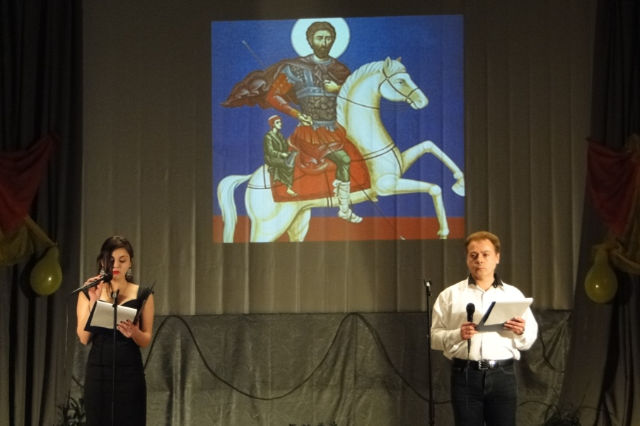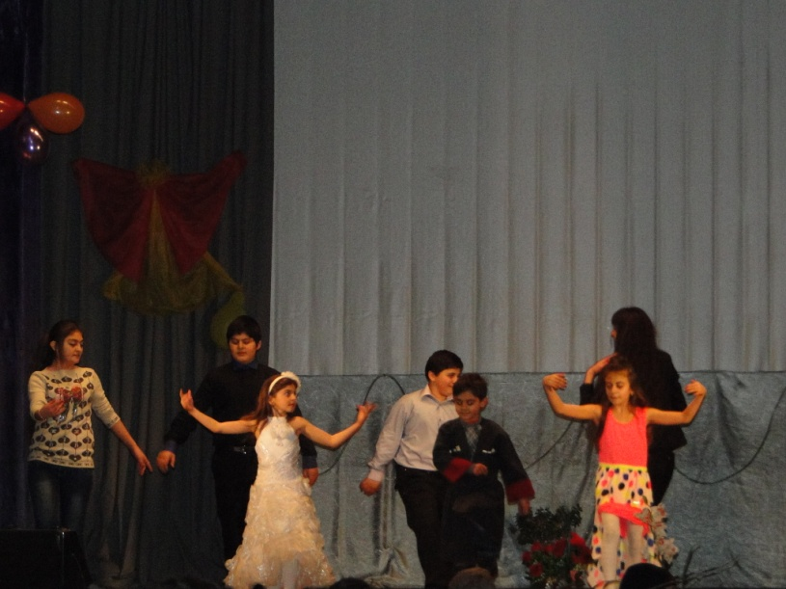
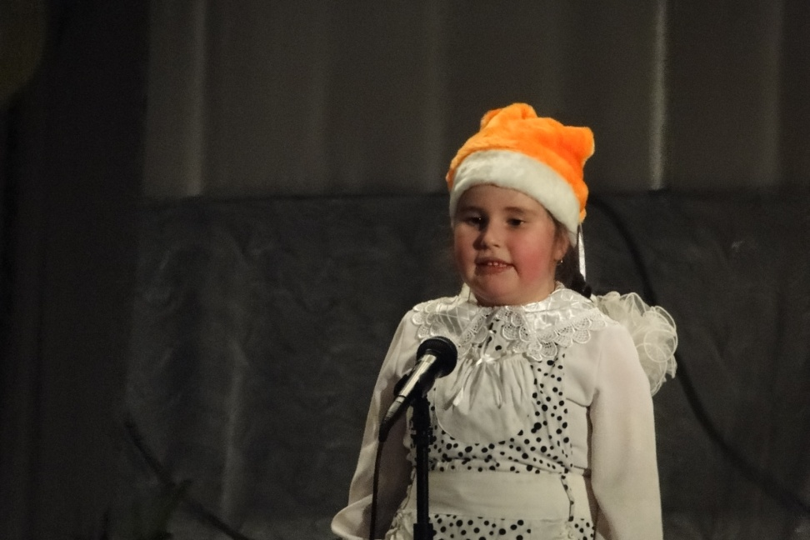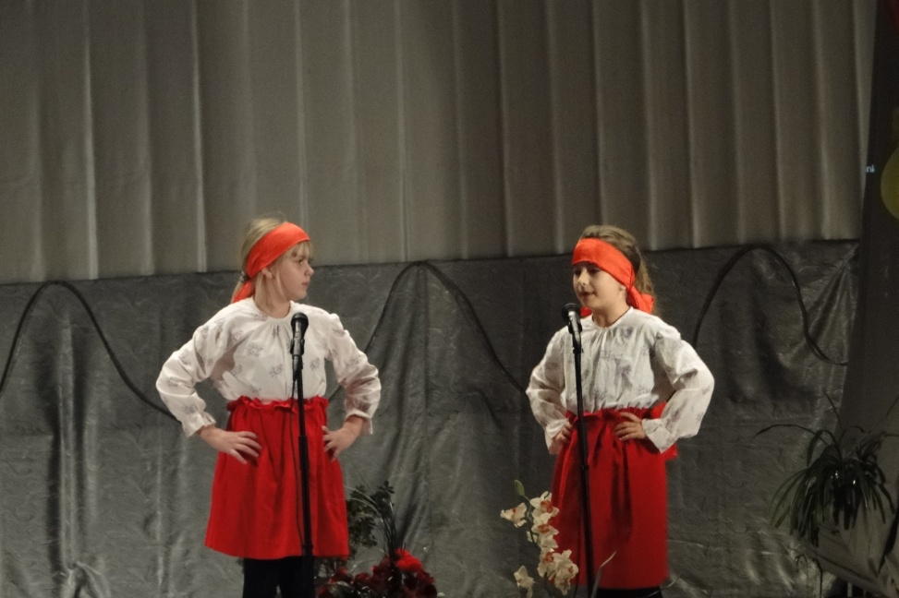

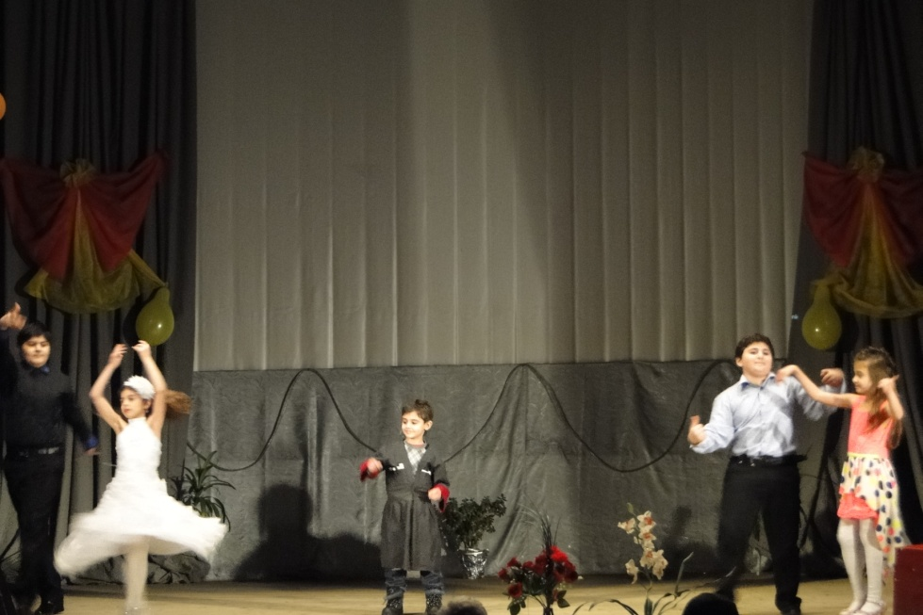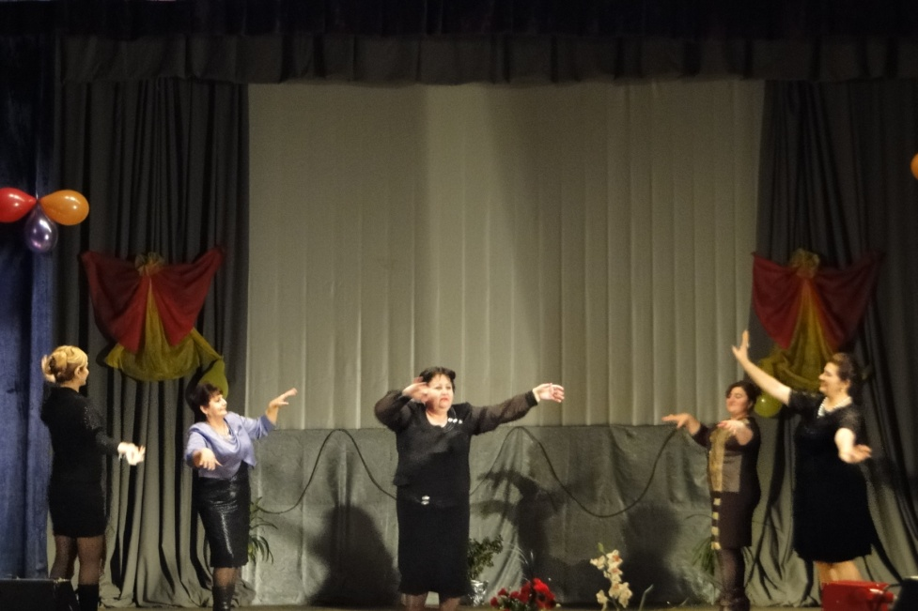

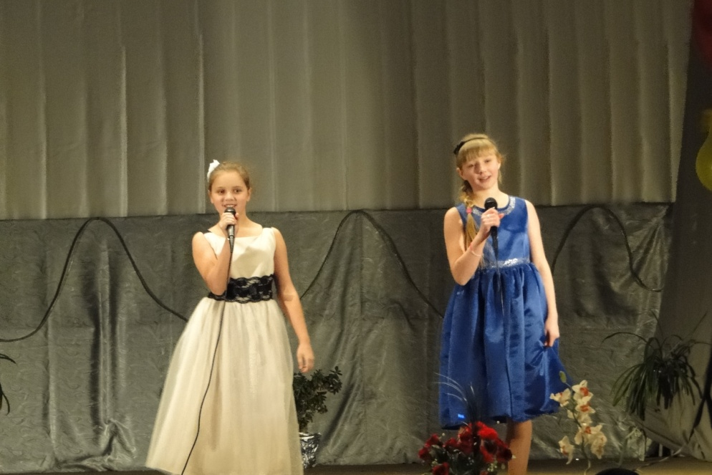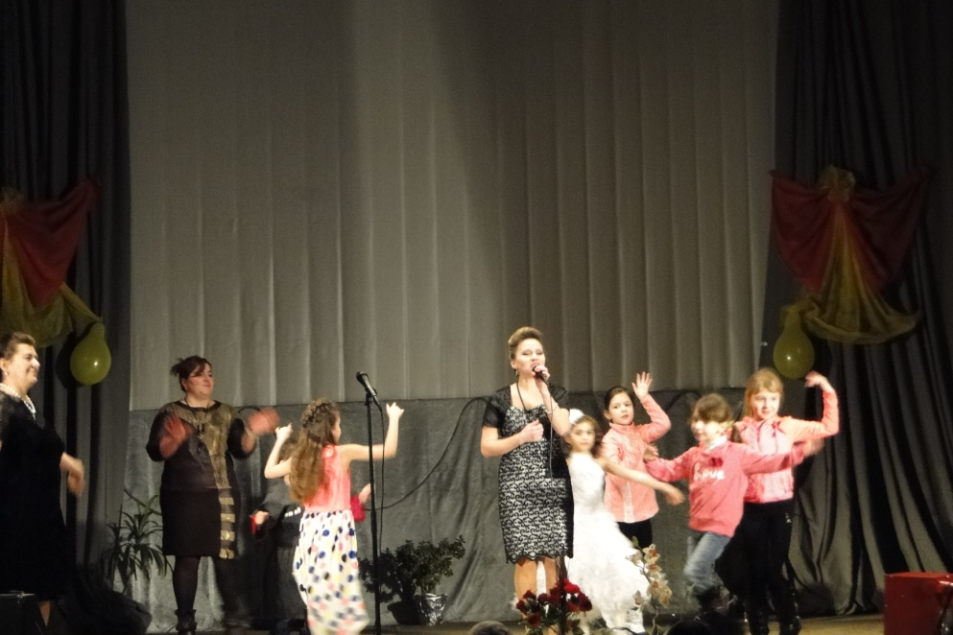

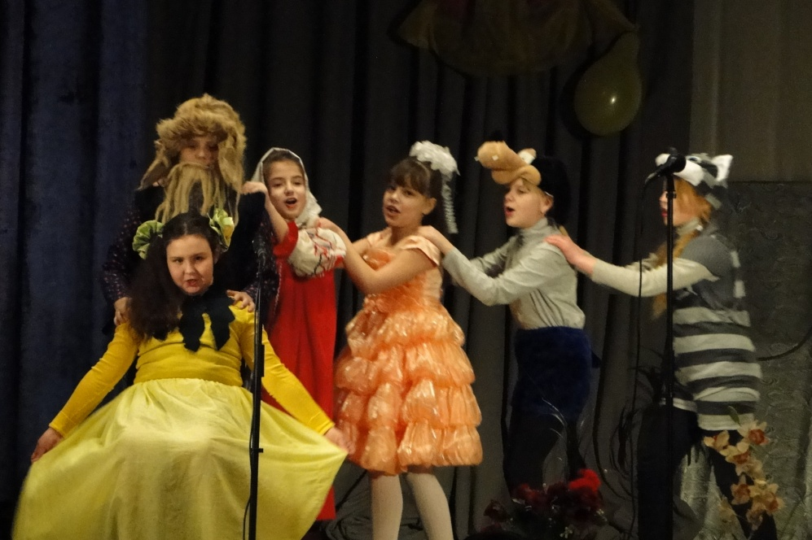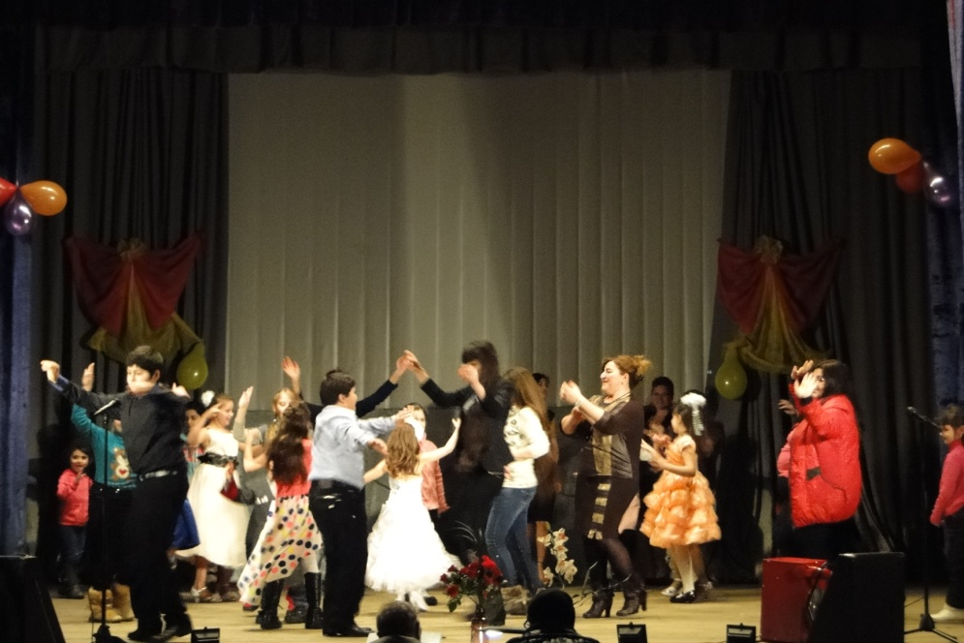

«Зимние узоры» - конкурс снежных скульптур.
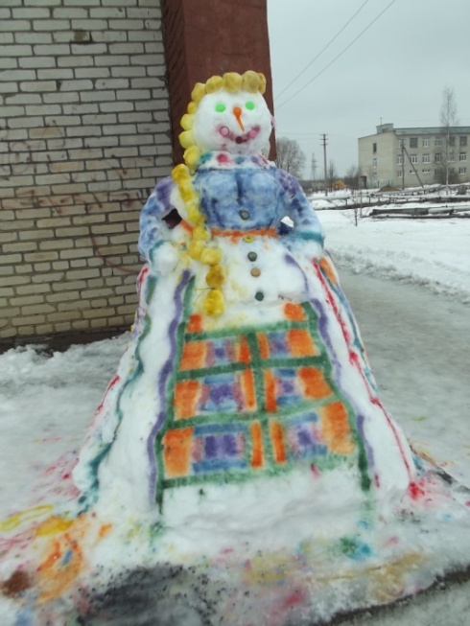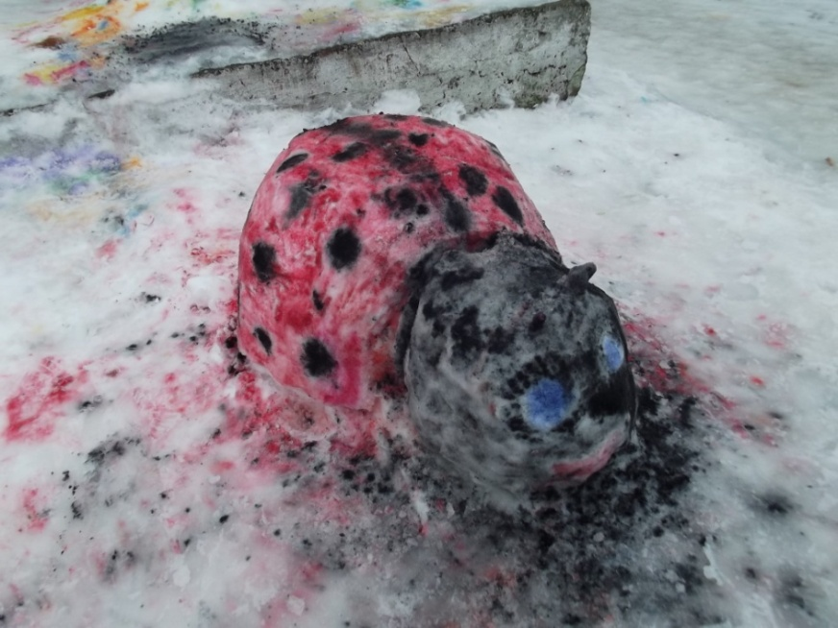
«Ишь ты, Масленица!» - праздничная развлекательная программа.
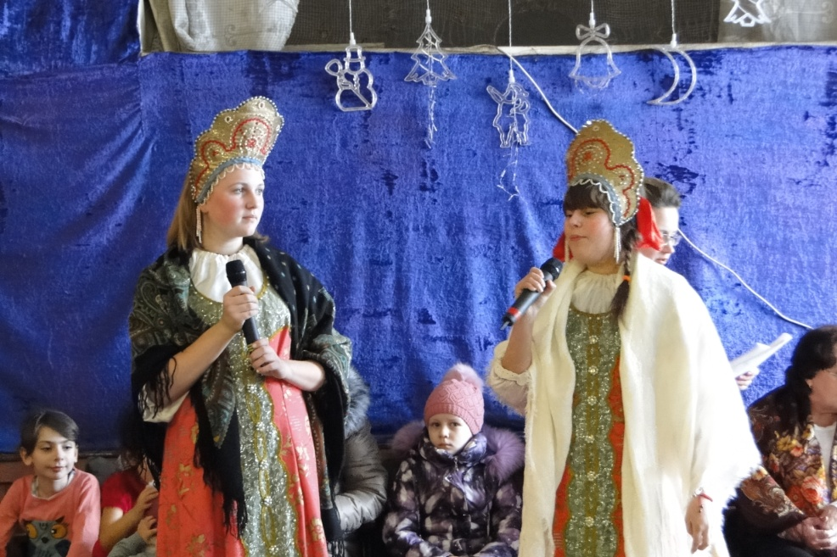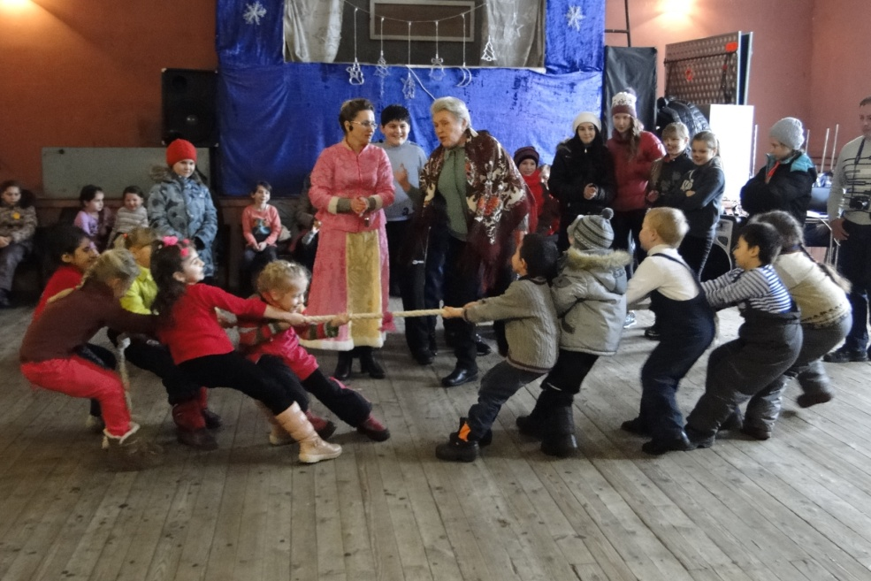
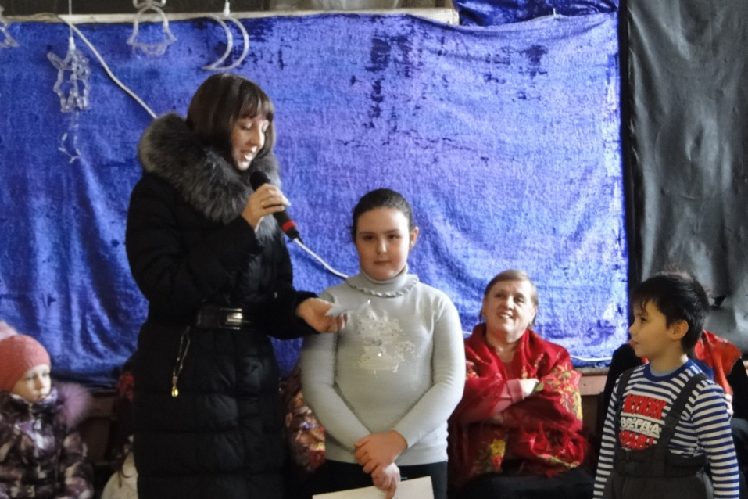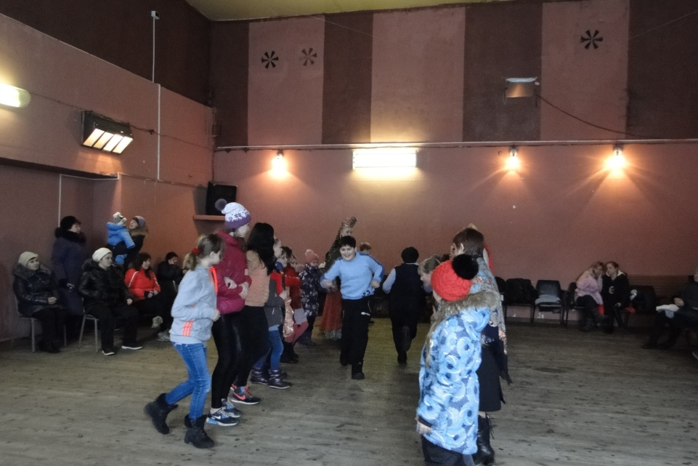

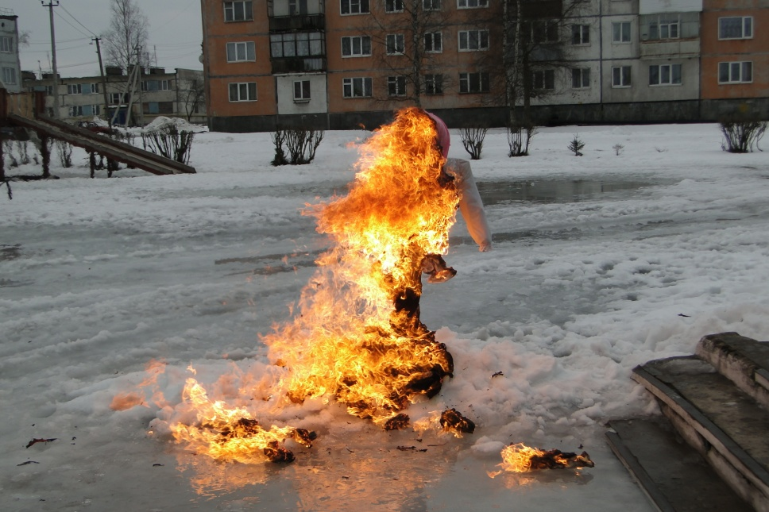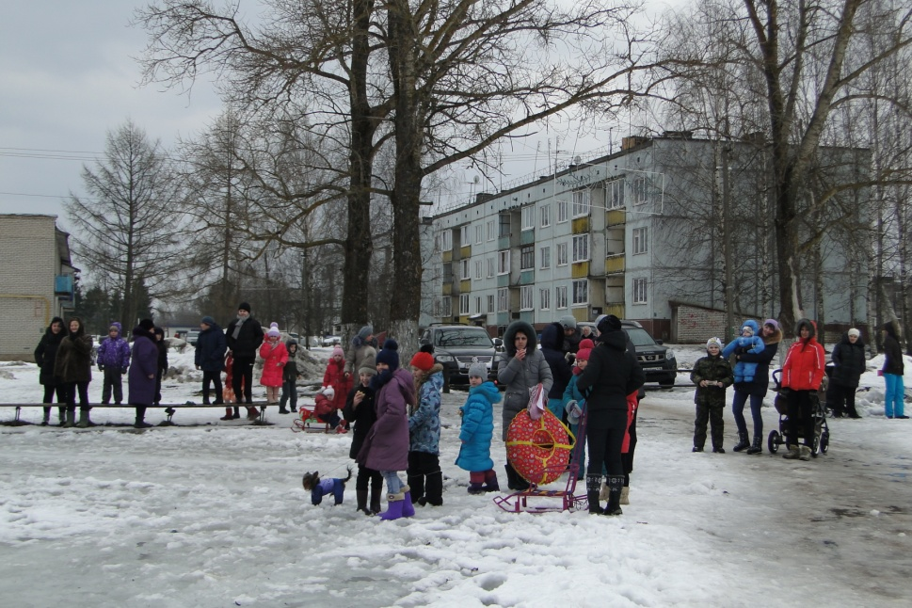

Праздничная программа, посвященная Дню Защитника Отечества.
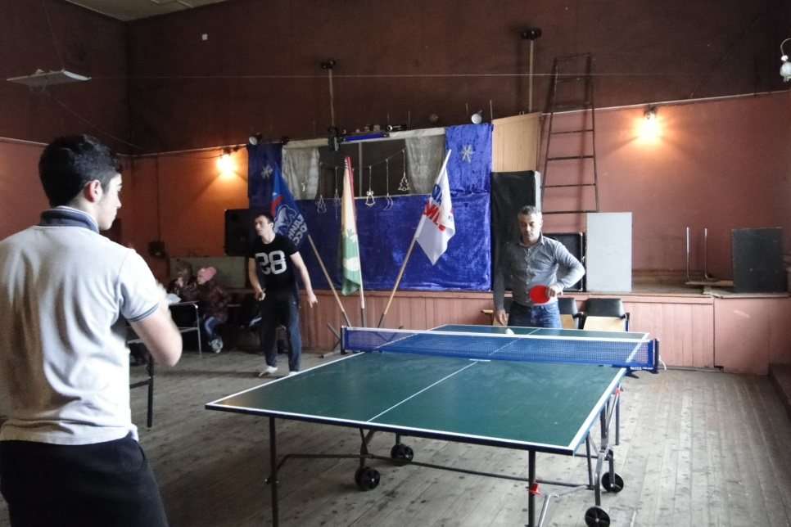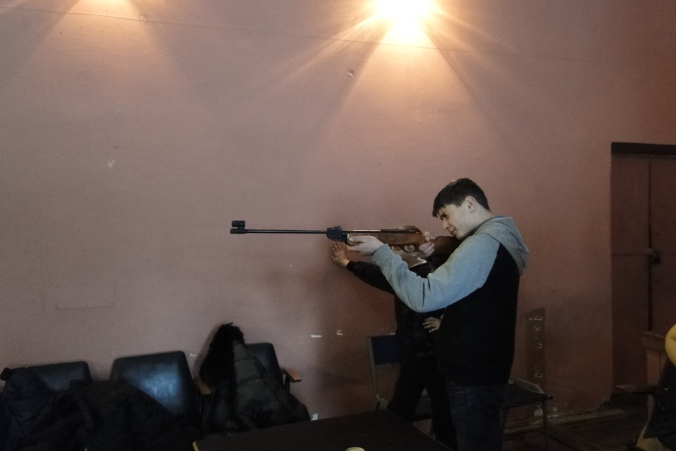

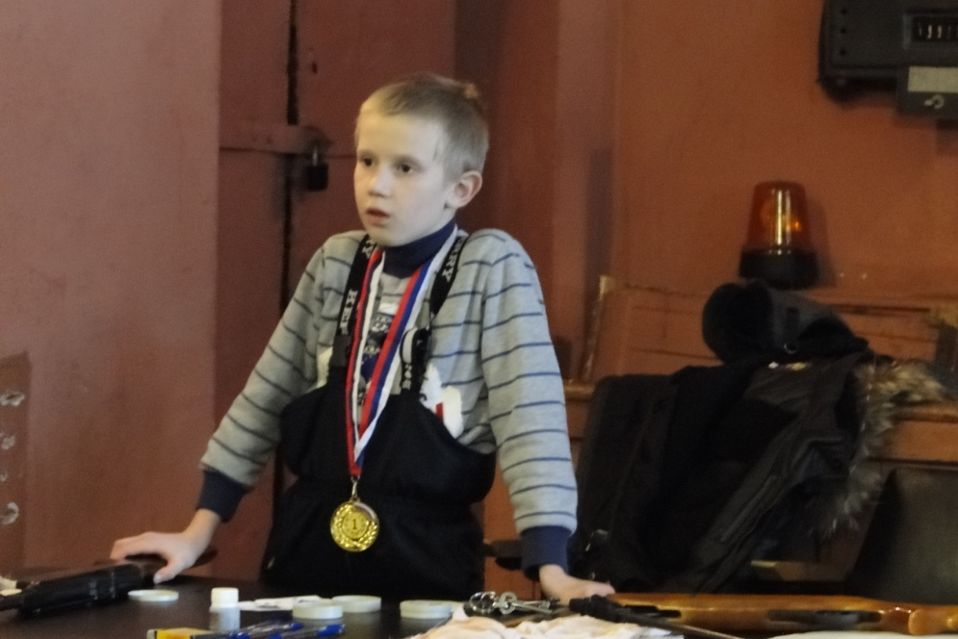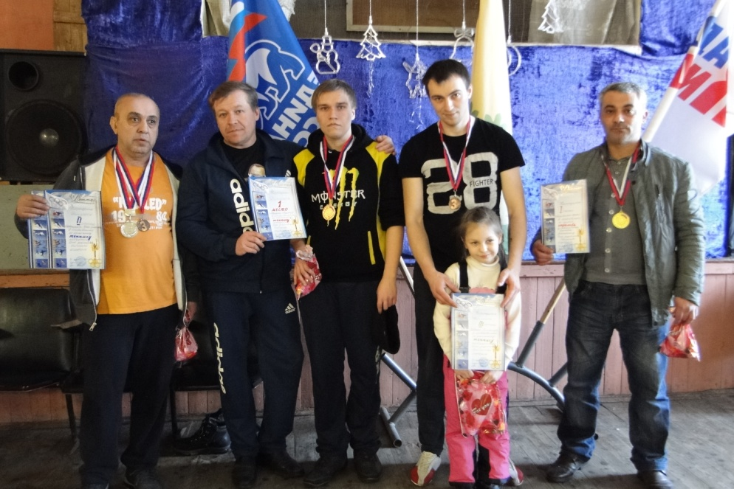
Праздничный концерт «Музыкальный букет», посвященный Международному дню 8 марта.
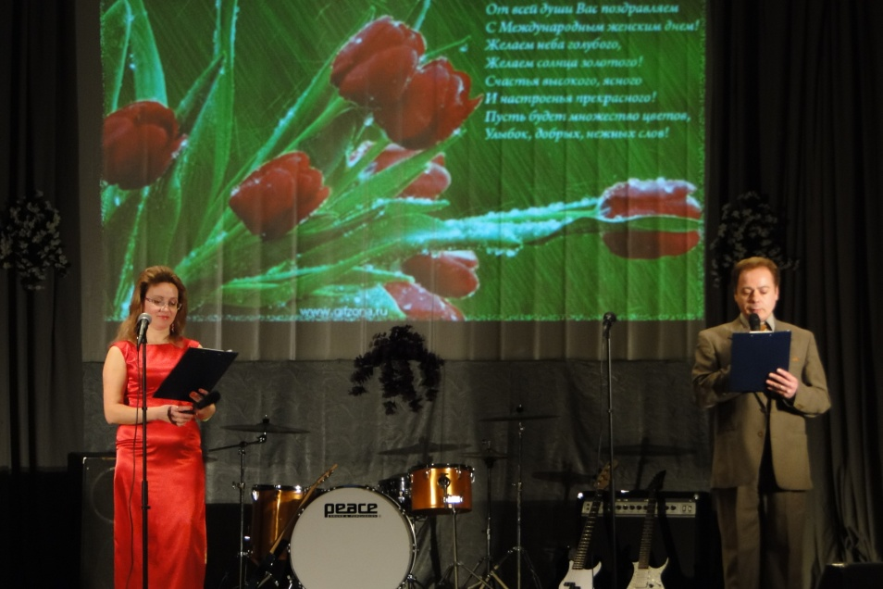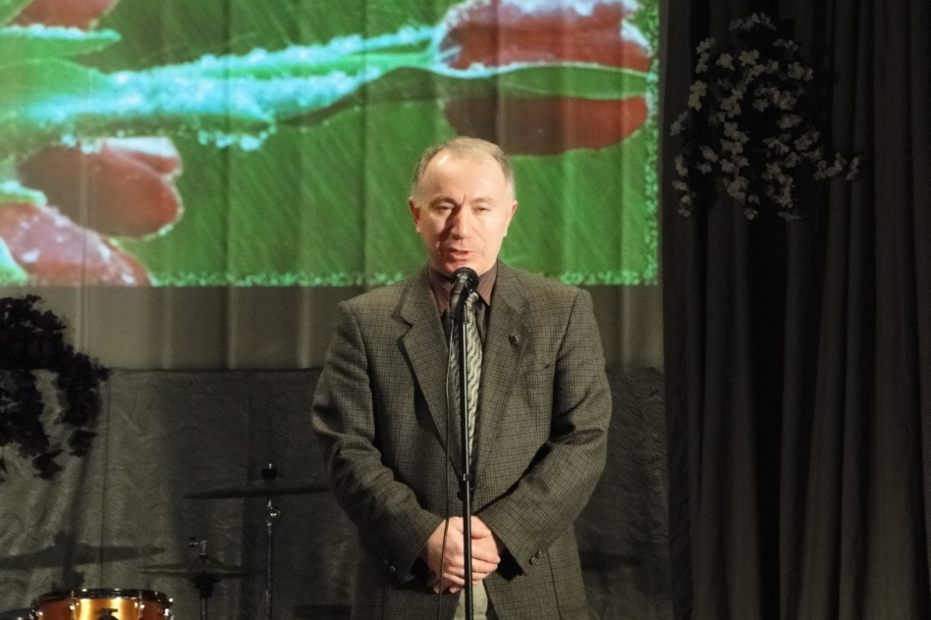
Театр эстрадных миниатюр «Антилопа Гну»
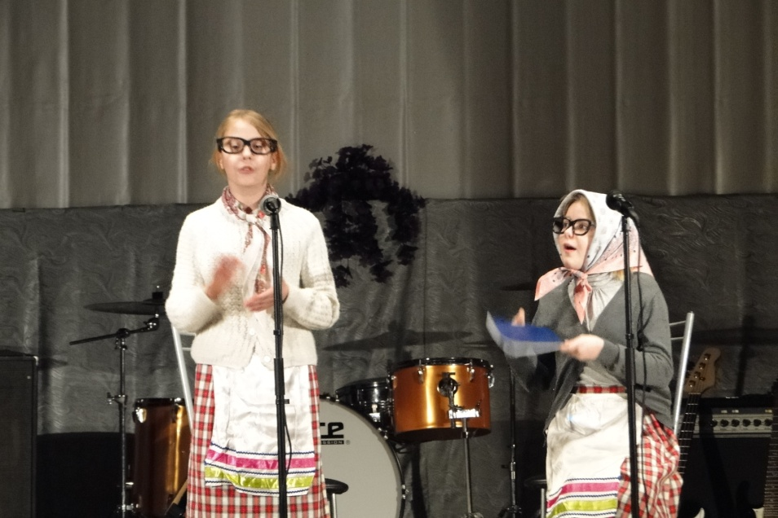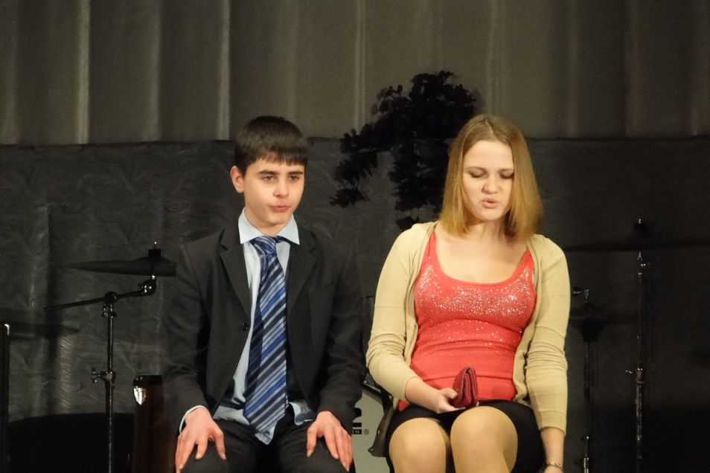

Вокальная группа «До-Ми-Соль»
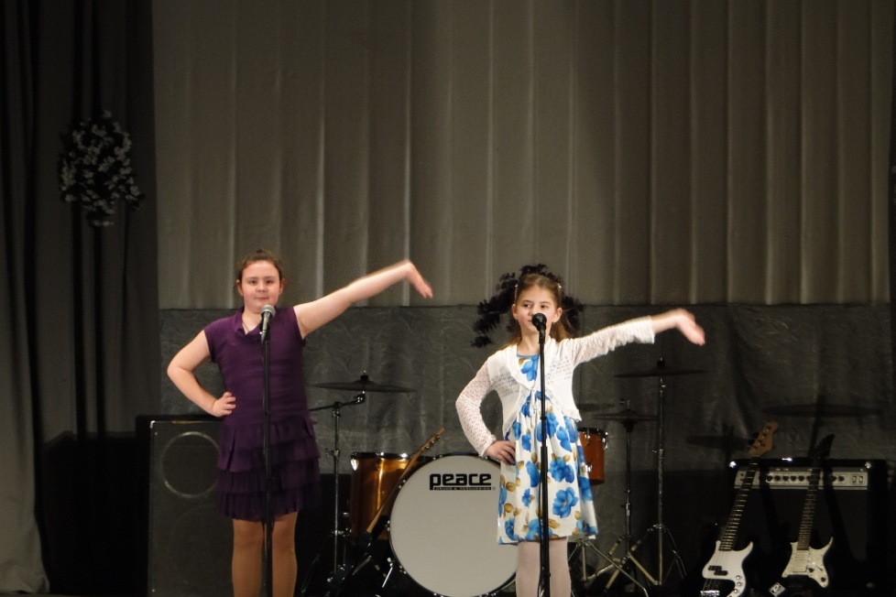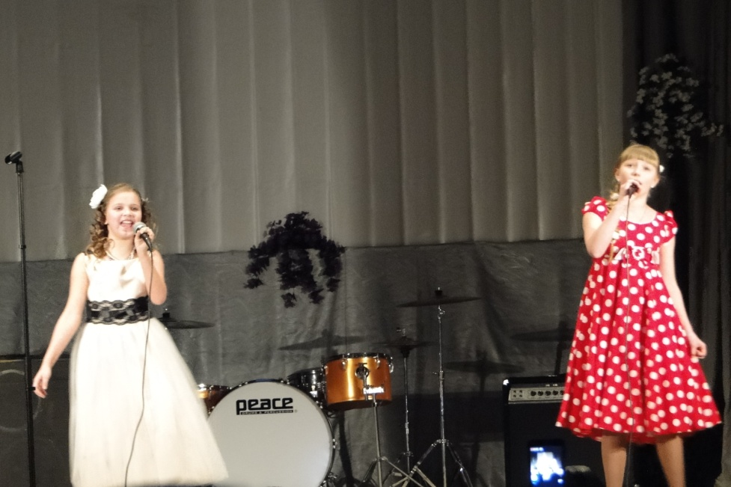
Вокальная группа и солисты
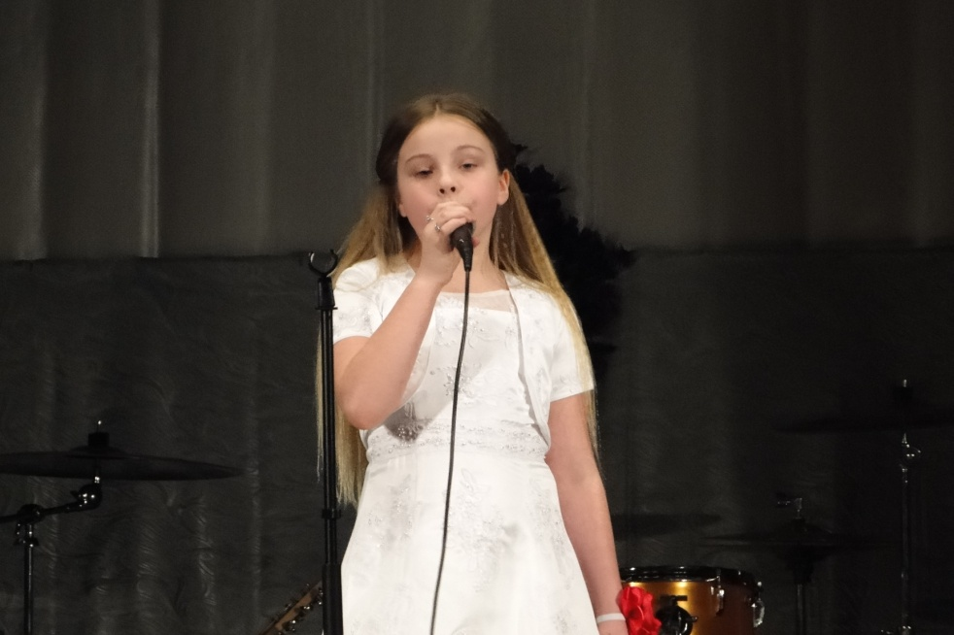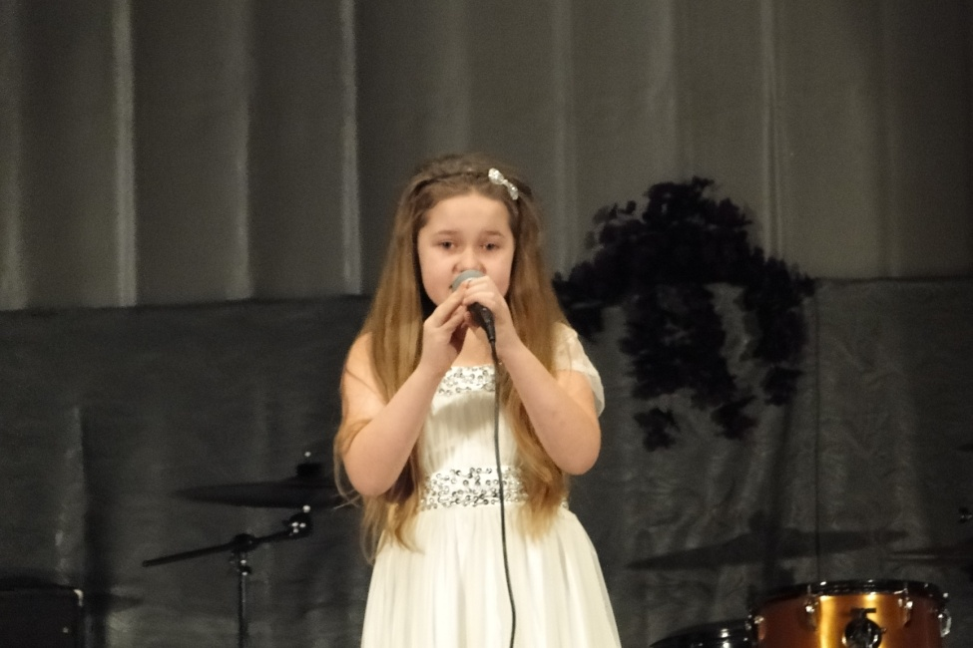
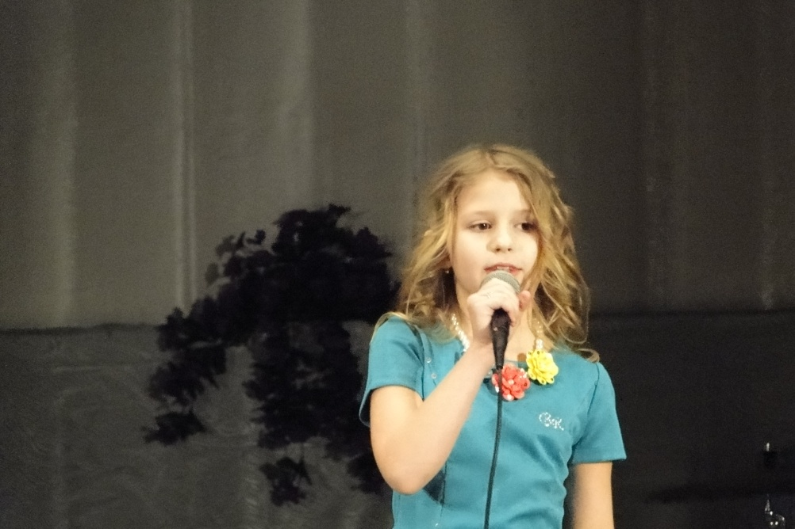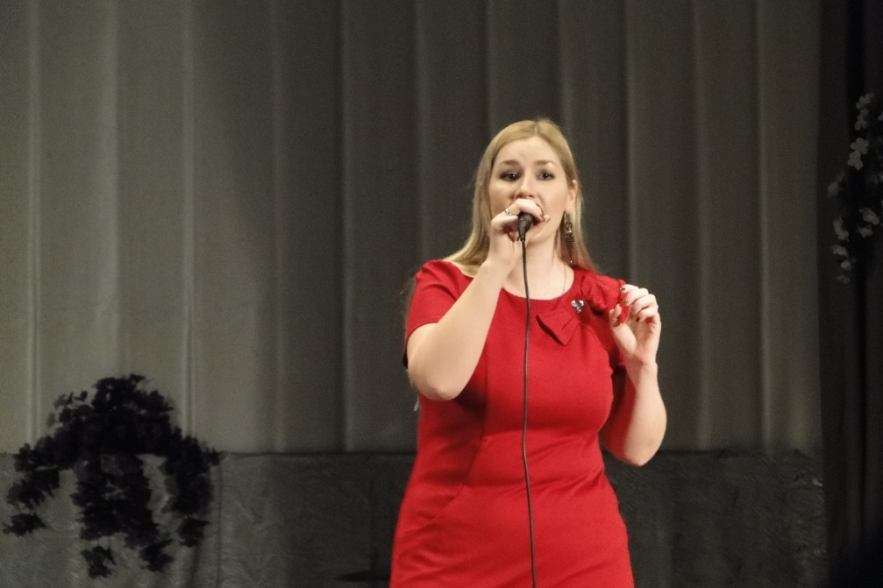

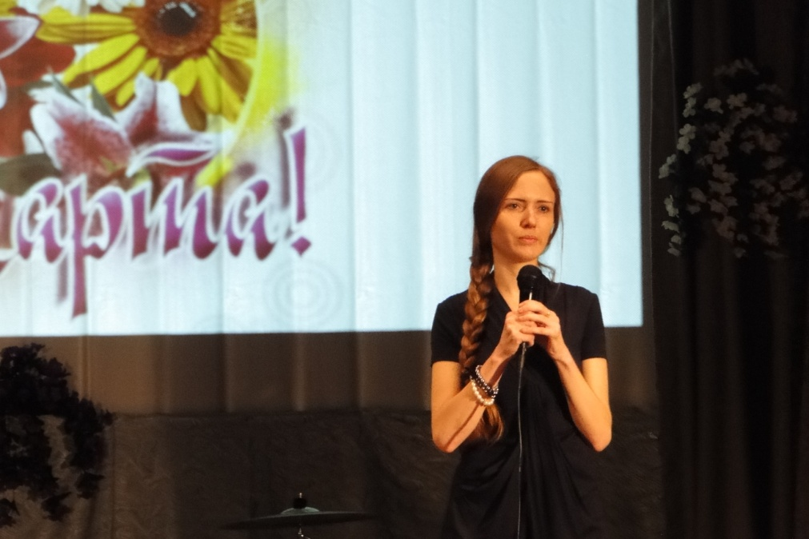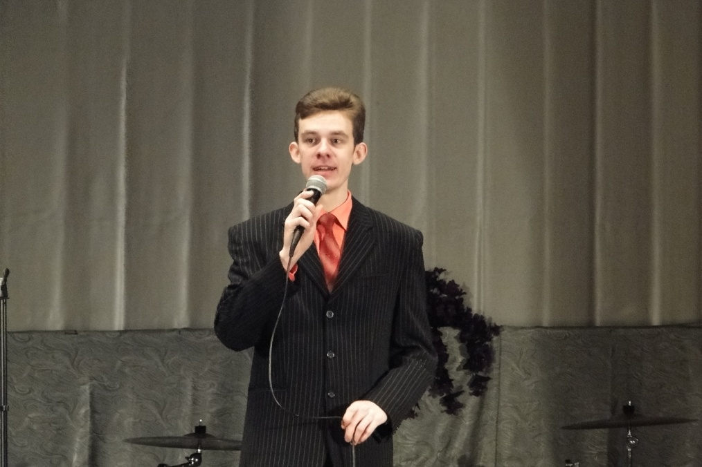
Шумский народный хор
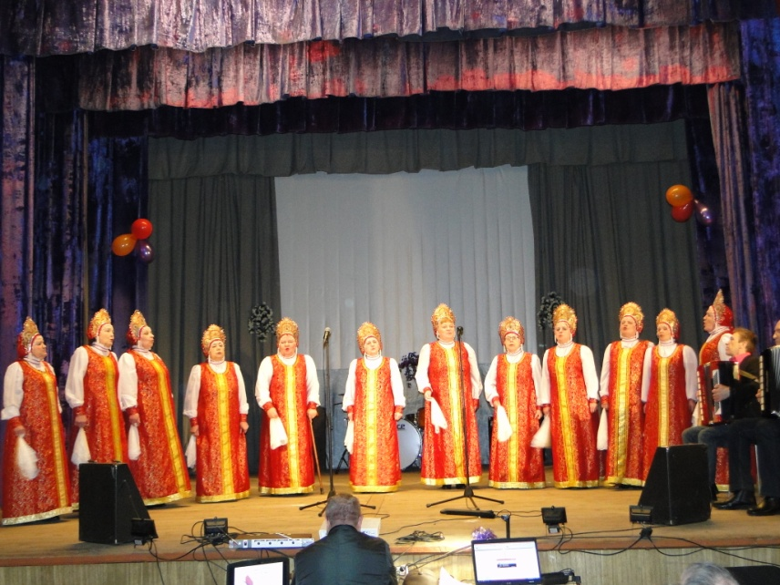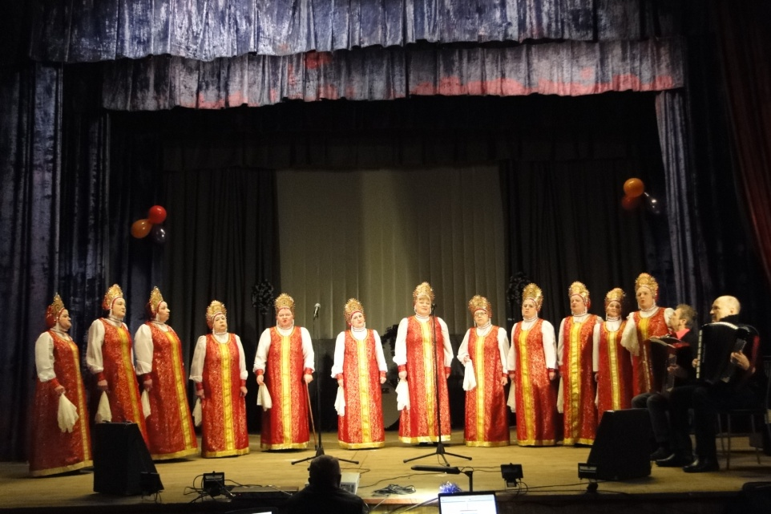
Вокально-инструментальный ансамбль «Корвет»
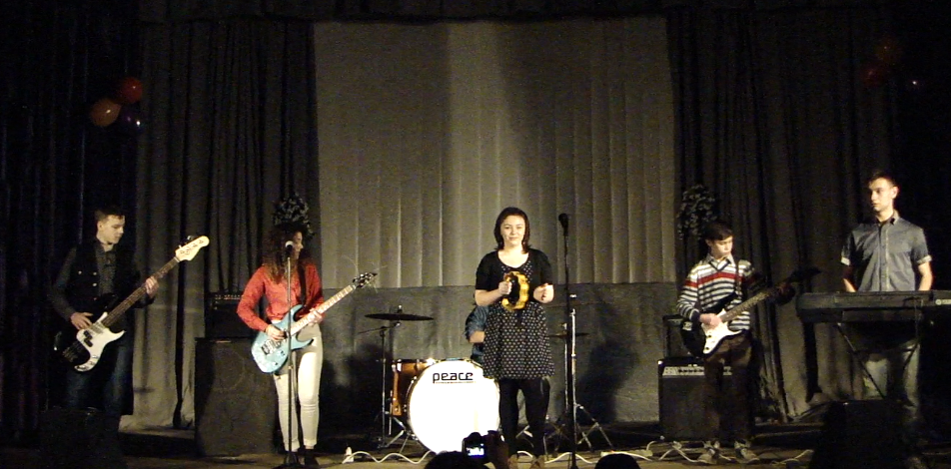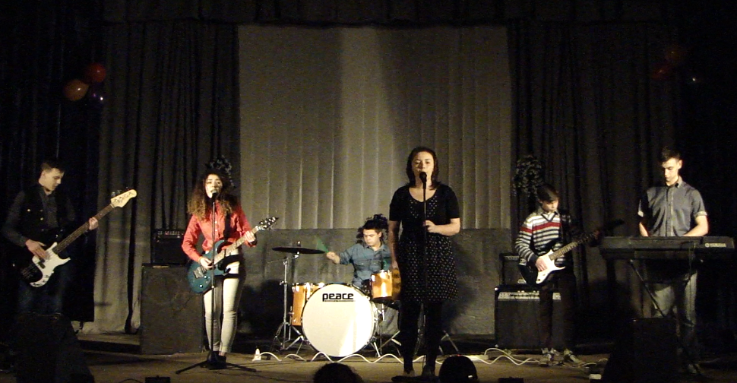

Игровая программа «Сюрприз»
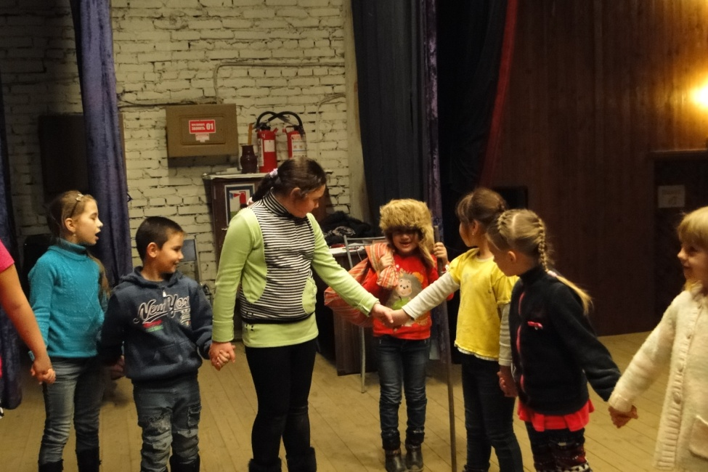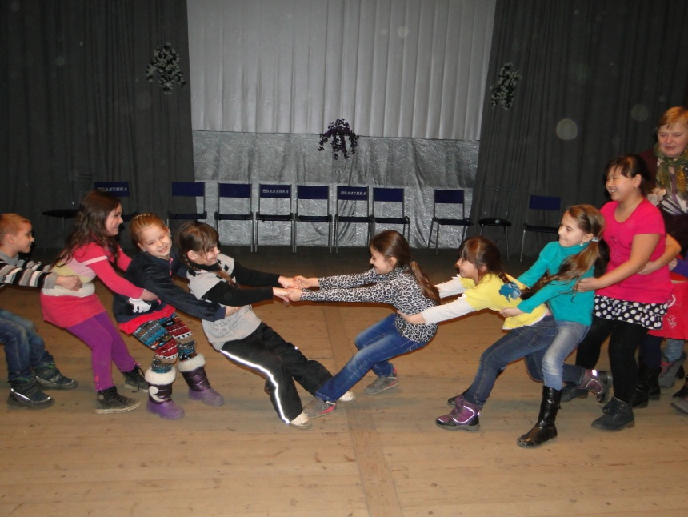

Участие в фестивалях:
Районный фестиваль хоровых коллективов (любых жанров), вокальных ансамблей и солистов «Невские голоса»
Народный самодеятельный коллектив Шумский народный хор. Руководитель – Любовь Дудкина.

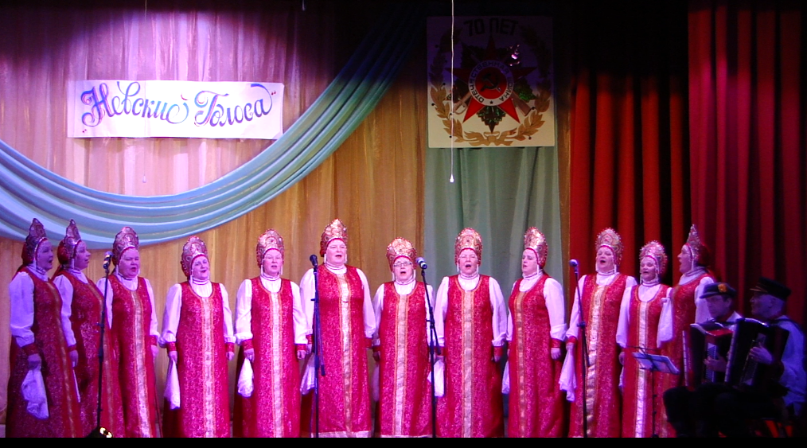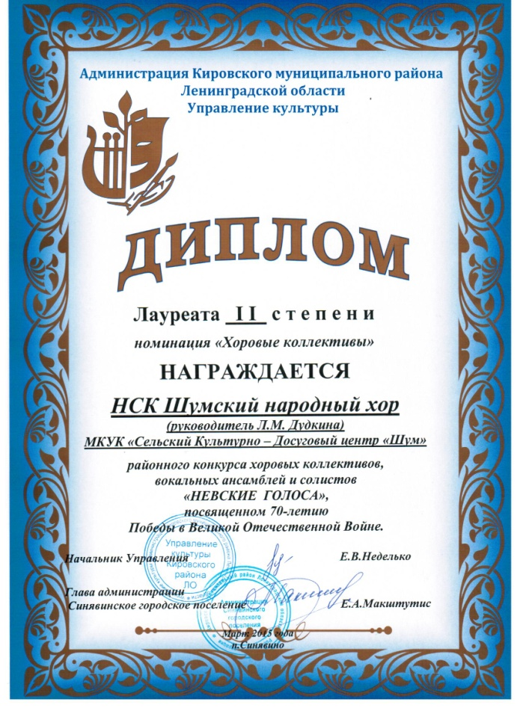
(Диплом Лауреата II степени в номинации «Хоровые коллективы»)

В I квартале 2015 года проводились мероприятия, посвященные Году литературы.

Дата | Наименование мероприятия | Место проведения | Кол-во участ-ов | Ответственный
08.02.2015 | «Путешествие по сказкам А.С.Пушкина» - литературная викторина, посвященная Дню памяти А.С.Пушкина. | СКДЦ «Шум» | 90 чел. | Дудкина Л.М.
ИТОГО: | 3 мероприятия |  | 109 чел.

В I квартале 2015 года проводились мероприятия, посвященные 70-летию победы в Великой Отечественной войне.
Дата | Наименование мероприятия | Место проведения | Кол-во участников | Ответственный
01.02.15 | «По местам боевой славы» - историческая викторина, посвященная Дню разгрома фашистских войск в Сталинградской битве. | СКДЦ «Шум» | 90 чел. | Дмитриева В.А.
ИТОГО: | 1 мероприятие

V Учеба кадров.

В I квартале 2015 года обучение по повышению квалификации прошли 2 человека.

№ п/п | Наименование . Тема. | ФИО обучаемого, должность. | Количество часов
1 | Обучение электротехнического (электротехнологического) персонала II – V группы по электробезопасности (очередная и внеочередная проверка знаний).  05 – 06 марта 2015 года | Бочкарев Сергей Леодольевич  Электромонтер по ремонту электрооборудования
2 | Обучение пожарно-техническому минимуму для руководителей и ответственных за пожарную безопасность в учреждении.  25 марта 2015 года | Дудкин Владимир Михайлович – директор.
3 | Повышение квалификации руководителей и специалистов по программе «Охрана труда работников организаций»  23-27 марта 2015 года. | Дудкин Владимир Михайлович – директор.

Отчет составила методист МКУК «СКДЦ «Шум» Ю. В. Бочкарева

